Especificación de requisitos de software

Proyecto: Plataforma ecommerce para la gestión y personalización de productos YESA.

Julio de 2026

Historial de Revisiones

Fecha | Revisión | Descripción | Autor
11/07/2026 | 1.0 | Elaboración inicial de la Especificación de Requisitos de Software (SRS) para el sistema YESA, conforme al estándar IEEE 830. Incluye: descripción general, requisitos de interfaces, requisitos funcionales y requisitos no funcionales. | Ian Samuel Avila Quitian

Documento validado por las partes en fecha: [Fecha]

Por el cliente | Por la empresa suministradora
Fdo. D./ Dña [Nombre] | Fdo. D./Dña [Nombre]

Contenido
1 Introducción 4
1.1 Propósito 4
1.2 Alcance 4
1.3 Personal involucrado 4
1.4 Definiciones, acrónimos y abreviaturas 5
1.5 Referencias 6
1.6 Resumen 6
2 Descripción general 7
2.1 Perspectiva del producto 7
2.2 Funcionalidad del producto 7
2.3 Características de los usuarios 7
2.4 Restricciones 8
2.5 Suposiciones y dependencias 9
2.6 Evolución previsible del sistema 9
3 Requisitos específicos 10
3.1 Requisitos comunes de las interfaces 12
3.1.1 Interfaces de usuario 12
3.1.2 Interfaces de hardware 14
3.1.3 Interfaces de software 14
3.1.4 Interfaces de comunicación 15
3.2 Requisitos funcionales 15
3.2.1 Requisito funcional 1 15
3.2.2 Requisito funcional 2 15
3.2.3 Requisito funcional 3 16
3.2.4 Requisito funcional 4 16
3.2.5 Requisito funcional 5 17
3.2.6 Requisito funcional 6 17
3.2.7 Requisito funcional 7 18
3.2.8 Requisito funcional 8 18
3.2.9 Requisito funcional 9 19
3.2.10 Requisito funcional 10 19
3.3 Requisitos no funcionales 20
3.3.1 Requisito de seguridad 23
3.3.2 Requisito de rendimiento 23
3.3.3 Fiabilidad 24
3.3.4 Disponibilidad 24
3.3.5 Mantenibilidad 24
3.3.6 Portabilidad 24
3.3.7 Otros requisitos 24
4 Apéndices 25

Introducción

Propósito
Establecer los requisitos funcionales y no funcionales para el desarrollo de la plataforma ecommerce para la gestión y personalización de productos YESA, un ecommerce diseñado para facilitar la administración de la tienda de cerámica YESA.

Alcance
El software a desarrollar se denomina"YESA", un ecommerce el cual permite la gestión completa del catálogo y un motor de personalización y cotización dinámica de productos, además de funciones de control de inventario y gestión de usuarios.

La plataforma permitirá a los diferentes tipos de usuarios (administrador, auxiliar y cliente) acceder a las funcionalidades correspondientes según los permisos asignados a cada rol. Contribuyendo a mejorar la organización de los procesos administrativos y la experiencia de los usuarios.

Personal involucrado
Nombre | Ian Samuel Avila Quitian
Rol | Analista, diseñador y programador
Categoría profesional | Tecnólogo en análisis y desarrollo de software
Responsabilidades | Análisis de información, diseño e implementación de funcionalidades del sistema.
Información de contacto | audyma.net@gmail.com
Aprobación | Ian Samuel Avila Quitian

Nombre | Luis Daniel Guarnizo Cortes
Rol | Analista, diseñador y programador
Categoría profesional | Tecnólogo en análisis y desarrollo de software
Responsabilidades | Análisis de información, diseño e implementación de funcionalidades del sistema.
Información de contacto | danielitocortes000@gmail.com
Aprobación | Ian Samuel Avila Quitian

Nombre | Jose Raul Lopez Torres
Rol | Analista, diseñador y programador
Categoría profesional | Tecnólogo en análisis y desarrollo de software
Responsabilidades | Análisis de información, diseño e implementación de funcionalidades del sistema.
Información de contacto | joseraullt@gmail.com
Aprobación | Ian Samuel Avila Quitian

Nombre | Juan Sebastian Sanchez Celis
Rol | Analista, diseñador y programador
Categoría profesional | Tecnólogo en análisis y desarrollo de software
Responsabilidades | Análisis de información, diseño e implementación de funcionalidades del sistema.
Información de contacto | sanchezjusegbm@gmail.com
Aprobación | Ian Samuel Avila Quitian

Definiciones, acrónimos y abreviaturas

Término / Acrónimo | Definición
Admin | Abreviatura de Administrador. Es el usuario que tiene todos los permisos para gestionar la tienda.
API | Conjunto de reglas que permiten que diferentes programas se comuniquen entre sí.
Auxiliar | Usuario con permisos limitados. Se encarga sobre todo de atender cotizaciones y consultas de clientes.
CSS | Lenguaje que se usa para definir los colores, tipos de letra y la apariencia visual de las páginas web.
glTF | Formato de archivo estándar para guardar modelos 3D. YESA lo utiliza para el pocillo personalizable.
HTML | Lenguaje básico con el que se estructura el contenido de las páginas web.
HTTP / HTTPS | Protocolo que permite la comunicación en internet. La versión HTTPS es segura porque cifra los datos.
IEEE 830 | Estándar internacional que sirve como guía para escribir un documento de especificación de requisitos de software.
JSON | Formato de texto ligero que se usa para intercambiar datos entre sistemas de forma ordenada.
JWT | JSON Web Token. Estándar para la creación de tokens de autenticación y autorización.
MVC | Modelo-Vista-Controlador. Patrón de arquitectura de software que separa los datos, la interfaz de usuario y la lógica de control.
PCI-DSS | Norma de seguridad que deben cumplir los servicios que manejan pagos con tarjetas. En YESA, la pasarela de pago externa se encarga de eso.
Personalizador 3D / Visor 3D | Herramienta dentro de la tienda que le permite al cliente ver el pocillo en tres dimensiones, girarlo, acercarlo y cambiarle colores, agregar imágenes o texto.
RF / RNF | Abreviaturas para identificar los requisitos funcionales (RF) y los no funcionales (RNF) dentro de este documento.
Responsive | Característica de diseño que hace que una página web se adapte sola al tamaño de la pantalla (computador, tablet o celular).
TLS | Tecnología de seguridad que protege los datos que viajan por internet. Es lo que hace posible el HTTPS.
Webhook | Aviso automático que un servicio externo (como la pasarela de pago) le envía a YESA cuando ocurre un evento, por ejemplo, un pago aprobado.
WebGL | Tecnología que permite mostrar gráficos en 3D directamente en un navegador de internet, sin necesidad de instalar programas adicionales.
YESA | Nombre del sistema de comercio electrónico de piezas de cerámica artesanal que se describe en este documento.

Referencias
Referencia | Titulo | Ruta | Fecha | Autor
Ref-01 | Estándar IEEE 830-1998: Guía para la Especificación de Requisitos de Software | IEEE Std 830-1998 | 1998 | IEEE
Ref-02 | Documentación de la API de la pasarela de pago (a definir) | Por determinar | Por determinar | Proveedor de pasarela de pago seleccionado
Ref-03 | Documentación de Three.js (motor 3D para el visor del pocillo) | https://threejs.org/docs/ | Por determinar | Comunidad Three.js

Resumen
Este documento consta de tres secciones. En la primera sección se realiza una introducción al mismo y se proporciona una visión general de la especificación de recursos del sistema.

En la segunda sección del documento se realiza una descripción general del sistema, con el fin de conocer las principales funciones que éste debe realizar, los datos asociados y los factores, restricciones, supuestos y dependencias que afectan al desarrollo, sin entrar en excesivos detalles.

Por último, la tercera sección del documento es aquella en la que se definen detalladamente los requisitos que debe satisfacer el sistema.

Descripción general

Perspectiva del producto
YESA es un sistema web diseñado para gestionar las operaciones de la tienda “YESA” mediante una plataforma centralizada. El sistema permitirá administrar usuarios, categorías, productos, cotizaciones y pedidos, además de ofrecer a los clientes funcionalidades como consulta del catálogo, carrito de compras, personalización de productos y realización de pedidos. Su implementación busca optimizar los procesos del negocio, mejorar la organización de la información y facilitar el acceso seguro a las funciones según el rol de cada usuario.

Funcionalidad del producto
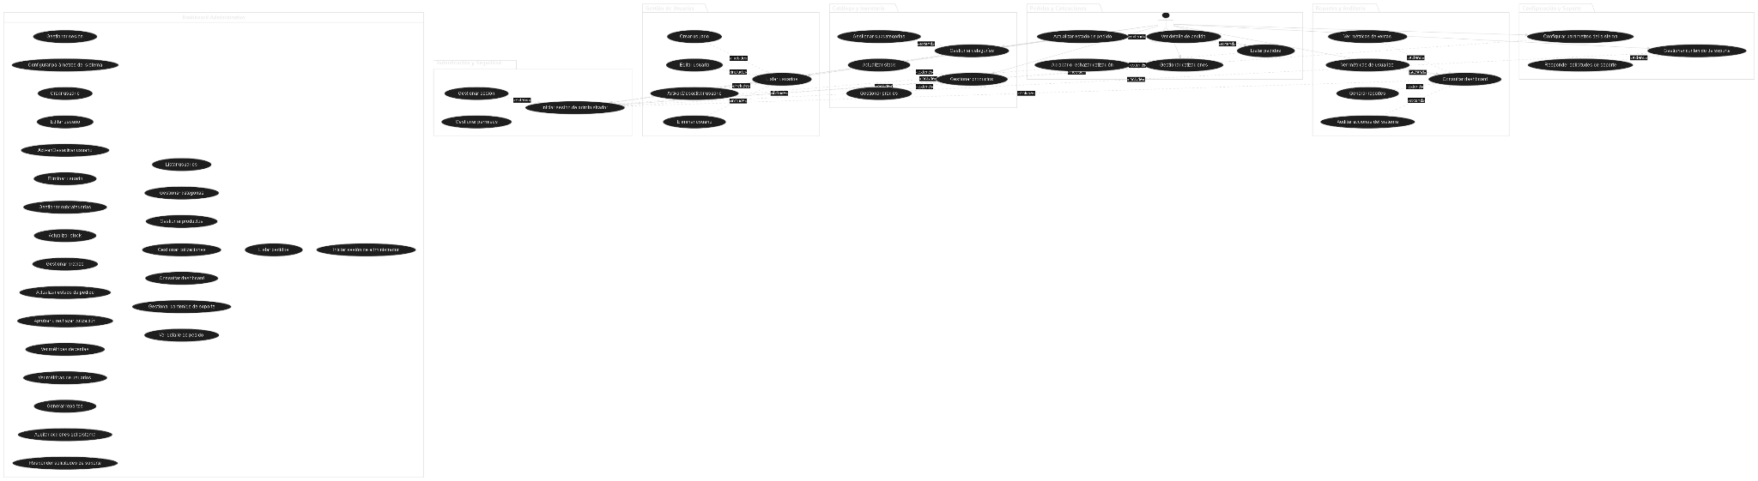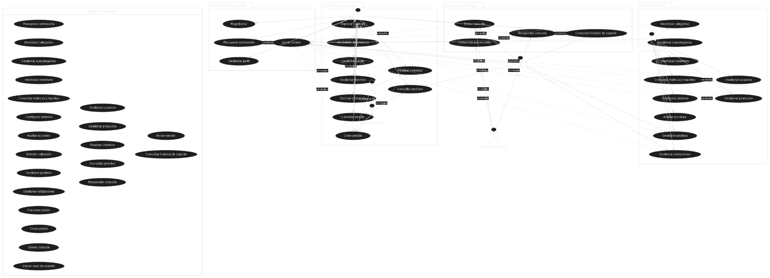

Características de los usuarios
Tipo de usuario | Administrador
Formación | Conocimientos básicos de técnico en sistemas. Capacitado específicamente en el panel de control de YESA.
Habilidades | Manejo fluido de navegadores web y herramientas ofimáticas. Experiencia técnica mínima: capaz de gestionar catálogos, interpretar reportes simples y seguir procedimientos de respaldo manual.
Actividades | - Crear, visualizar, editar, desactivar y eliminar usuarios (clientes y auxiliares).  - Crear, visualizar, editar, desactivar y eliminar categorías y subcategorías.  - Crear, visualizar, editar, desactivar y eliminar productos (carga de datos, imágenes, precios, existencias).  - Revisión, ajuste y respuesta de cotizaciones personalizadas 3D.  - Gestión de tickets de soporte/atención al cliente.

Tipo de usuario | Auxiliar
Formación | Conocimientos básicos de técnico en sistemas. Capacitado específicamente en el panel de control de YESA.
Habilidades | Manejo fluido de navegadores web y herramientas ofimáticas. Debe comprender el flujo de cotizaciones y atención al cliente.
Actividades | - Atención de cotizaciones recibidas (revisión, ajuste de precio, envío al cliente).  - Gestión de tickets de soporte (leer, responder, cerrar).  - Crear, visualizar, editar y desactivar en gestiones de categoría, subcategoría y productos sin permisos de eliminar.

Tipo de usuario | Cliente
Formación | No se requiere formación específica; público general con escolaridad básica o media. Conocimiento básico en el uso de computadoras.
Habilidades | Habilidades digitales básicas: navegación web, llenado de formularios, uso de carrito de compras. Debe ser capaz de interactuar con un visor 3D sencillo (rotar, hacer zoom, seleccionar opciones).
Actividades | - Explorar catálogo, filtrar por categorías y buscar productos.  - Agregar productos al carrito y completar el proceso de pago.  - Usar el personalizador 3D para configurar una pieza y enviar solicitud de cotización.  - Crear y gestionar su cuenta personal.  - Enviar consultas de soporte/atención al cliente.

Restricciones
- La aplicación solo funciona en navegadores web (Chrome, Firefox, Safari, Edge) con soporte para WebGL, necesario para el visor 3D. No se incluye app para móviles.

- El idioma de la interfaz y los contenidos será español. La moneda para las transacciones será el peso colombiano (COP$).

- Toda información personal o de pago se transmite de forma segura (HTTPS). El manejo de tarjetas de crédito dependerá de la pasarela de pago externa contratada

- El sistema debe estar disponible las 24 horas del día, los 7 días de la semana, salvo en mantenimientos programados.

- Se cumplirá con la Ley 1581 de 2012 y el Decreto 1377 de 2013 sobre protección de datos personales en Colombia.

- La personalización 3D sólo está disponible para un único modelo base de pocillo. No se modifican los productos ya existentes en el catálogo.

Suposiciones y dependencias
- Los servicios externos (pasarela de pago, motor 3D, envío de correos) estarán disponibles y funcionarán mediante conexiones documentadas. Si alguno falla, algunas funciones del sistema se verán afectadas temporalmente.

- El cliente entregará las categorías, subcategorías, productos e imágenes iniciales antes de poner el sistema en marcha.

- La personalización 3D se apoya en la biblioteca Three.js y requiere que el modelo base del pocillo se entregue en un formato compatible (glTF o similar).

- Todos los usuarios dispondrán de conexión a internet adecuada para usar el sistema.

- Las cotizaciones las revisa y responde una persona (administrador o auxiliar); el sistema solo envía y recibe la información, no automatiza la decisión.

- La empresa proporcionará los textos legales (términos y condiciones, política de privacidad) antes de la publicación. El sistema los muestra, pero no los redacta.

Evolución previsible del sistema
YESA podrá crecer con el tiempo según las necesidades del negocio. A futuro se podrían estudiar las siguientes mejoras,

- Posibilidad de mostrar el sitio en otros idiomas y aceptar pagos en otras monedas, adaptando los precios según el país del comprador.

- Sugerencias automáticas de productos relacionados, basadas en compras anteriores o en lo que el cliente ha visto en la tienda.

- Automatizar las cotizaciones para responder más rápido, usando herramientas que calculen precios según las opciones elegidas en el personalizador.

- Crear un programa de puntos, descuentos o beneficios para clientes frecuentes.

- Incluir un chat en vivo o un asistente automático para atender consultas comunes de forma inmediata.

.

Requisitos específicos

Número de requisito | RI - 01
Nombre de requisito | Interfaz adaptable a cualquier dispositivo
Tipo | Requisito
Fuente del requisito | Cliente
Prioridad del requisito | Alta/Esencial

Descripción: La tienda se verá bien en computadoras, tablets y celulares. Los elementos de la página (menú, productos, carrito, visor 3D) se ajustarán automáticamente al tamaño de pantalla.
Número de requisito | RI - 02
Nombre de requisito | Visor 3D para personalizar pocillos
Tipo | Requisito
Fuente del requisito | Cliente
Prioridad del requisito | Alta/Esencial

Descripción: En la página del pocillo personalizable se mostrará un visor 3D donde el cliente podrá girar, acercar y cambiar colores, agregar imágenes o texto. El modelo 3D cargará en menos de 5 segundos y los cambios se verán al instante. Solo existe un modelo de pocillo para personalizar.

Número de requisito | RI - 03
Nombre de requisito | Servidor en la nube
Tipo | Restricción
Fuente del requisito | Infraestructura
Prioridad del requisito | Alta/Esencial

Descripción: El sistema funcionará en un servidor virtual en AWS con al menos 2 GB de RAM, 1 procesador, 20 GB de disco, usando Apache, y Node.js 18 o superior.

Número de requisito | RI - 04
Nombre de requisito | Dispositivos compatibles
Tipo | Restricción
Fuente del requisito | Alcance del proyecto
Prioridad del requisito | Alta/Esencial

Descripción: La aplicación funcionará en navegadores actuales (Chrome, Firefox, Safari, Edge) que soporten WebGL para el visor 3D. No se necesita equipo especial, y la interfaz táctil estará adaptada para móviles.

Número de requisito | RI - 05
Nombre de requisito | Conexión con pasarela de pago
Tipo | Requisito
Fuente del requisito | Funcionalidad de pago en línea
Prioridad del requisito | Alta/Esencial

Descripción: El sistema se conectará con un servicio de pago externo para procesar las compras. Enviará el monto en pesos colombianos y la descripción del pedido, y recibirá la confirmación del pago. La pasarela nunca compartirá datos de tarjetas con YESA.

Número de requisito | RI - 06
Nombre de requisito | Motor 3D para personalización
Tipo | Requisito
Fuente del requisito | Personalización 3D de productos
Prioridad del requisito | Alta/Esencial

Descripción: Se usará la librería Three.js para mostrar el modelo 3D del pocillo en la tienda. El sistema cargará el archivo del modelo, permitirá cambiar opciones (color, imagen, texto) y guardará la configuración elegida para enviarla como cotización.

Número de requisito | RI - 07
Nombre de requisito | Envío de correos electrónicos
Tipo | Requisito
Fuente del requisito | Notificaciones transaccionales
Prioridad del requisito | Alta/Esencial

Descripción: Se conectará con un servicio de envío de correos para mandar mensajes automáticos: confirmación de registro, recuperación de contraseña, confirmación de compra, respuesta a cotizaciones y soporte.

Número de requisito | RI - 08
Nombre de requisito | Base de datos
Tipo | Restricción
Fuente del requisito | Almacenamiento de datos
Prioridad del requisito | Alta/Esencial

Descripción: Se usará una base de datos MySQL 8.0 o superior para guardar toda la información del sistema (usuarios, productos, pedidos, cotizaciones, etc.).

Número de requisito | RI - 09
Nombre de requisito | Comunicación segura
Tipo | Restricción
Fuente del requisito | Seguridad
Prioridad del requisito | Alta/Esencial

Descripción: Todas las conexiones entre el navegador y el servidor usarán HTTPS, con certificado de seguridad válido. Las páginas que no sean seguras se redirigirán automáticamente a HTTPS.

Número de requisito | RI - 10
Nombre de requisito | Comunicación con servicios externos
Tipo | Requisito
Fuente del requisito | Integración
Prioridad del requisito | Alta/Esencial

Descripción: Para conectarse con la pasarela de pago, el servicio de correo y otros sistemas externos se usarán llamadas web estándar (API REST) con formato JSON, protegidas con claves de acceso.

Número de requisito | RI - 11
Nombre de requisito | Aviso automático de pagos
Tipo | Requisito
Fuente del requisito | Pasarela de pago
Prioridad del requisito | Alta/Esencial

Descripción: La pasarela de pago enviará una notificación automática a YESA cuando un pago se complete. El sistema recibirá ese aviso en una dirección segura, verificará su autenticidad y actualizará el estado del pedido.

Requisitos comunes de las interfaces

Interfaces de usuario
La interfaz consistirá en un conjunto de ventanas con botones de acción para crear, editar, desactivar y eliminar; filtrado de ítems e imágenes para cada una de las gestiones de usuarios, categorías, subcategorías y productos para el administrador y auxiliar. El cliente podrá ver el catálogo y ver el estado de sus pedidos. En el producto personalizable se incluirá un visor 3D del pocillo donde el cliente podrá girar, acercar, cambiar colores, añadir imágenes o escribir texto, viendo los cambios al instante. Esta deberá ser construida específicamente para YESA y será visualizada desde un navegador de internet. La tienda se adaptará automáticamente a computadoras, tablets y celulares.

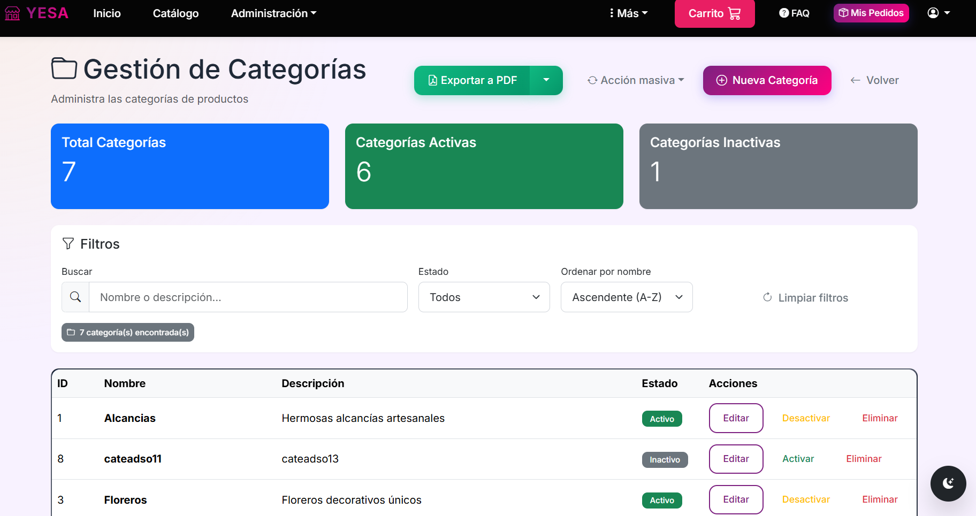

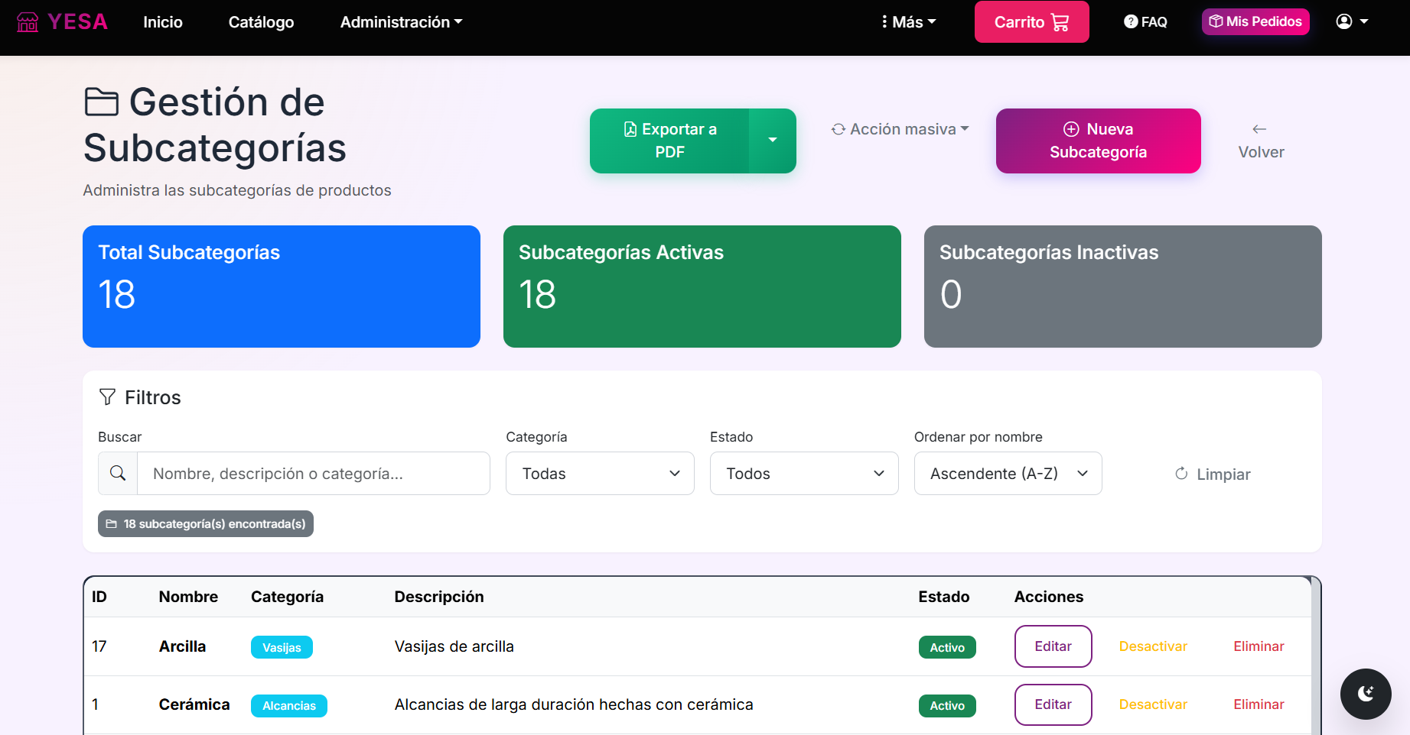

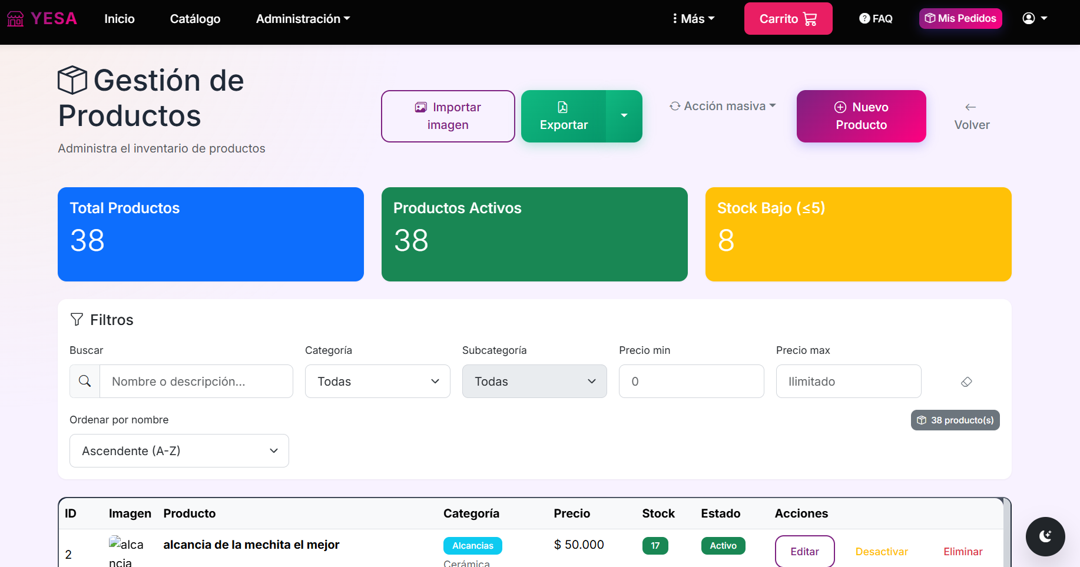

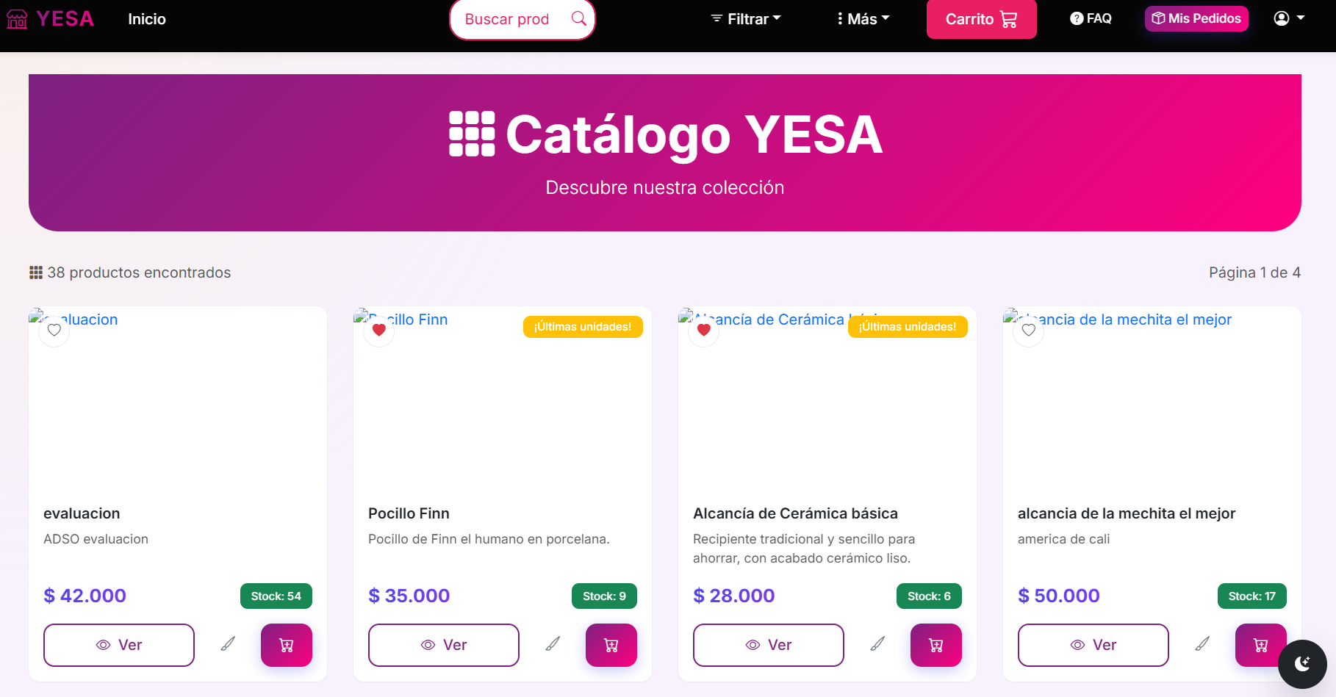

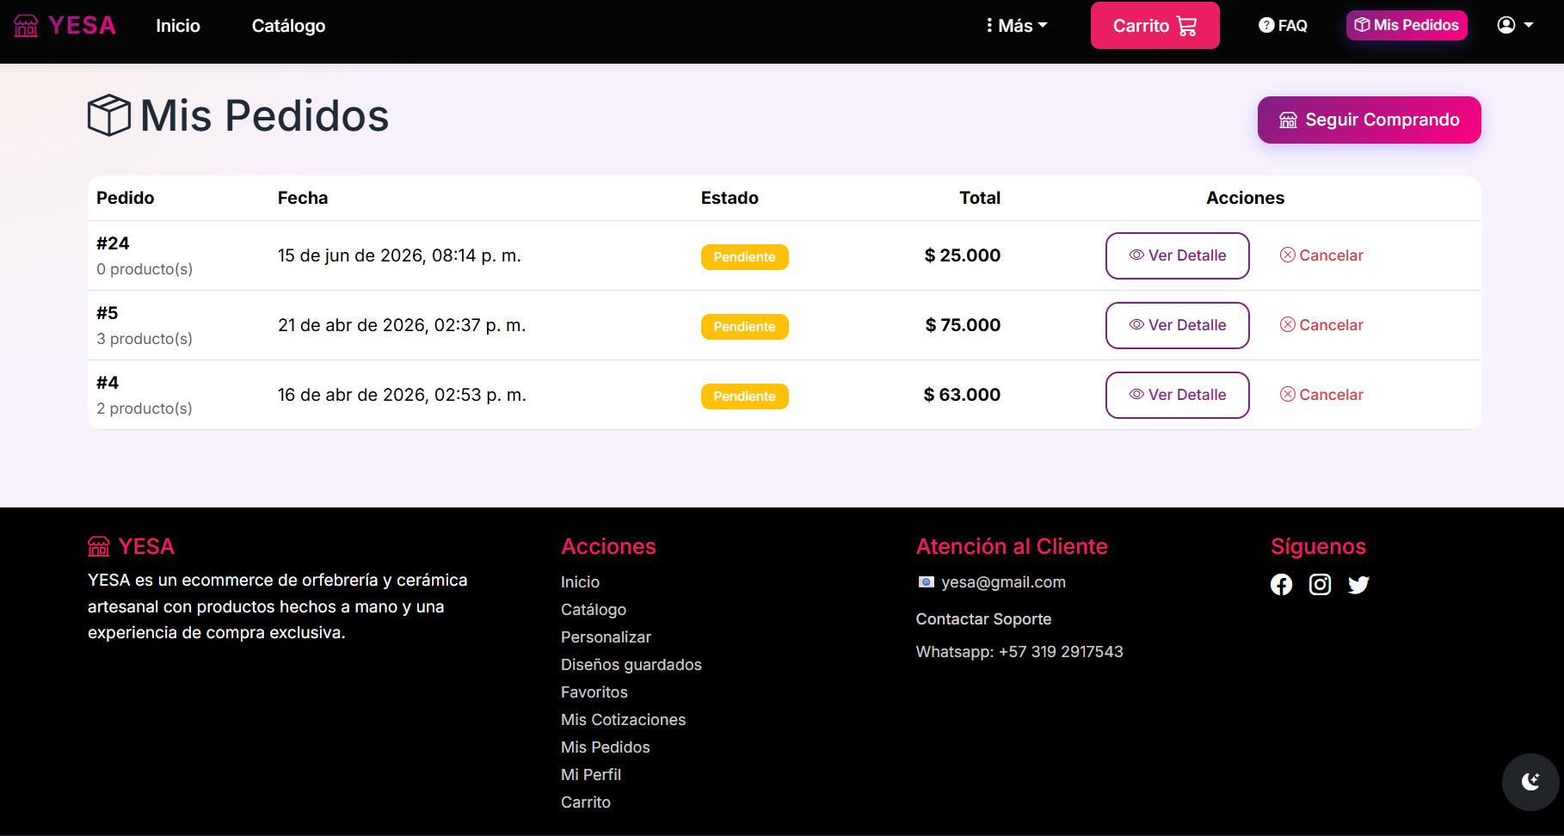

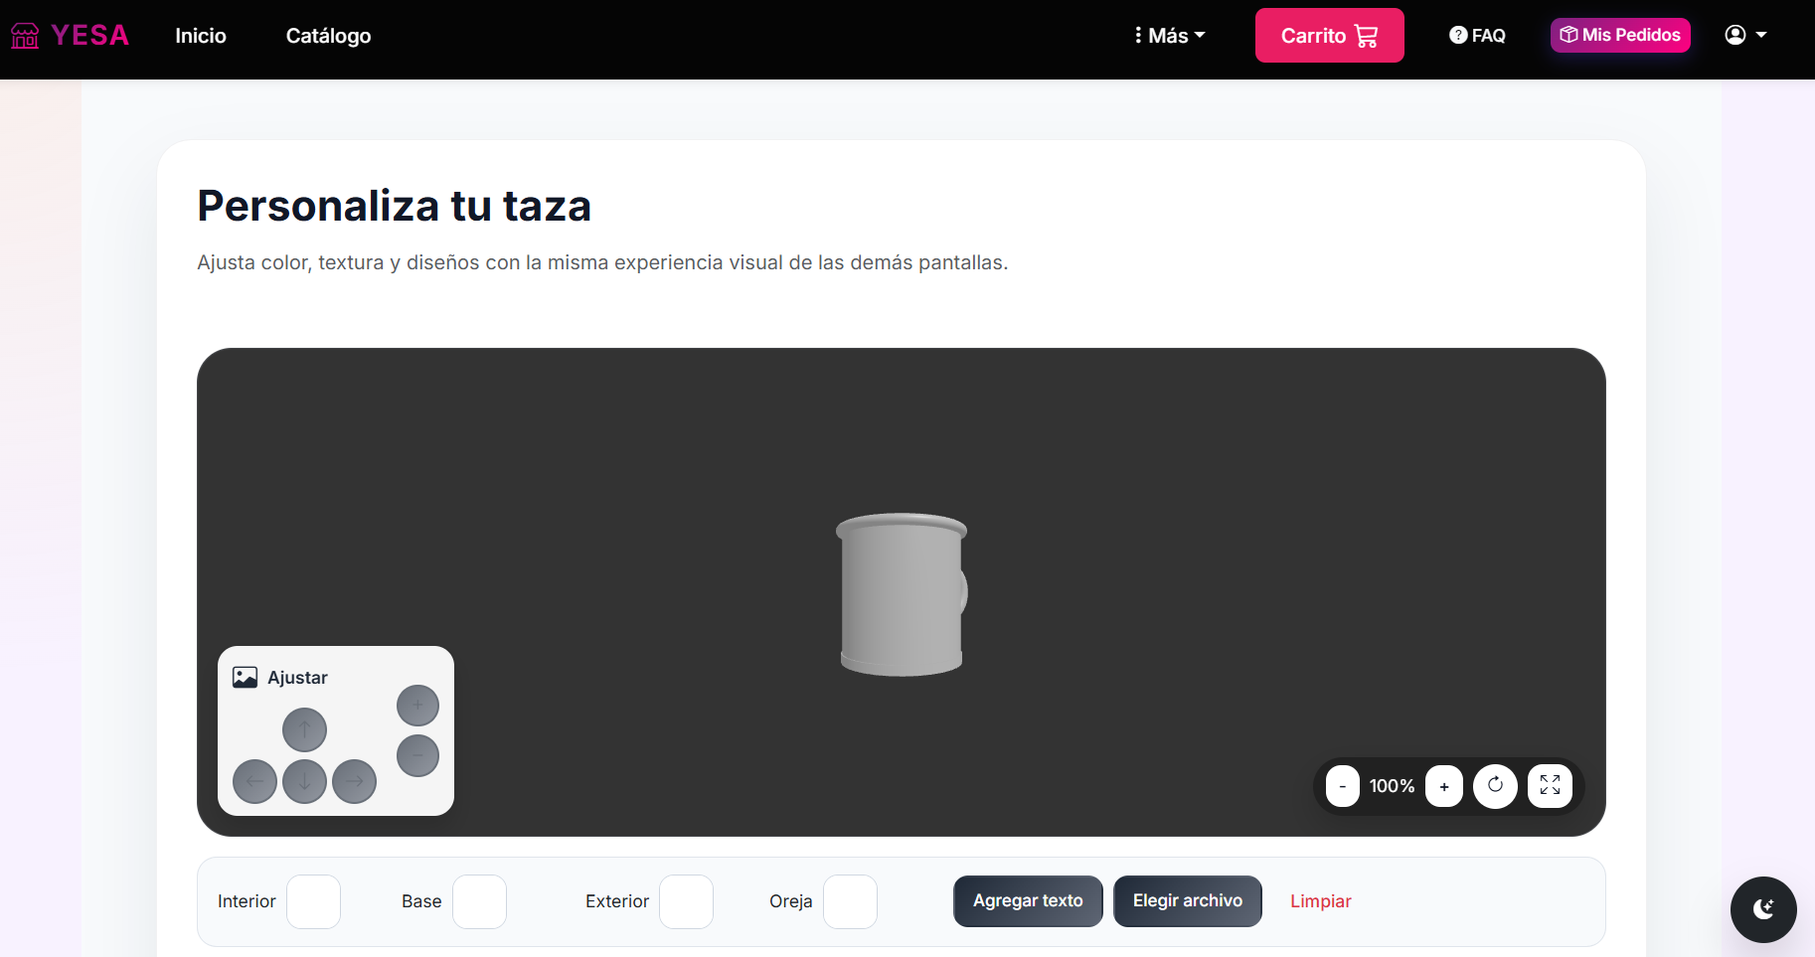

Interfaces de hardware
Es recomendable que se cuente con los siguientes requisitos para el correcto funcionamiento del software:
- Procesador Intel Core i5 de 10.ª generación o AMD Ryzen 3 de 4ª generación (o superior).
- 8 GB de memoria RAM como mínimo (16 GB recomendados para administradores).
- 10 GB de espacio libre en disco para el correcto funcionamiento del sistema y almacenamiento de archivos temporales.
- Adaptador de red con conexión a Internet de banda ancha estable.
- Monitor con resolución mínima de 1366 × 768 píxeles (1920 × 1080 recomendado).
- Teclado, mouse y un navegador web actualizado para una experiencia de uso óptima.

Interfaces de software
- Sistema operativo del servidor: Linux (Ubuntu 20.04 o superior).

- Aplicación de desarrollo: Visual Studio Code.

- Control de versiones: GitHub

- Lenguajes: React, JavaScript, CSS

- Pruebas unitarias: Postman

- Servidor web: Apache.

- Entorno de ejecución: Node.js 18+.

- Base de datos: MySQL 8.0 o superior.

- Pasarela de pago: servicio externo para procesar pagos en línea con tarjetas de crédito u otros medios. YESA no almacena datos financieros.

- Motor 3D: librería Three.js para mostrar y personalizar el modelo 3D del pocillo.

- Navegador del cliente: Chrome, Firefox, Safari o Edge en versiones actualizadas con soporte WebGL.

Interfaces de comunicación
Los servidores, clientes y aplicaciones se comunicarán entre sí mediante protocolos estándares de internet. Toda comunicación entre el navegador y el servidor usará HTTPS con certificado de seguridad válido. Para la integración con servicios externos (pago, correo, motor 3D) se usarán llamadas HTTP/HTTPS con formato JSON y autenticación mediante claves o tokens. La pasarela de pago enviará notificaciones automáticas (webhooks) a YESA para confirmar transacciones.

Requisitos funcionales

Requisito funcional 1

Identificación del requerimiento: | RF01.
Nombre del requerimiento: | Iniciar sesión
Características: | Administrador, Auxiliar, Cliente.
Descripción del requerimiento: | El sistema mostrará un formulario de acceso con campos para correo electrónico y contraseña. Al enviarlo, se verificará que las credenciales coincidan con un usuario activo en la base de datos. Si son correctas, se creará una sesión y se redirigirá al área correspondiente según el rol (panel de administración para administrador y auxiliar, tienda para cliente). Si los datos no coinciden, se mostrará un mensaje de error y se podrá intentar de nuevo.
Requerimientos NO funcionales: | - RNF01 Seguridad  - RNF04 Disponibilidad

Requisito funcional 2

Identificación del requerimiento: | RF02.
Nombre del requerimiento: | Gestión de usuarios
Características: | Administrador. Crear, visualizar, editar, desactivar y eliminar usuarios.
Descripción del requerimiento: | El administrador podrá ver la lista de todos los usuarios del sistema (clientes y auxiliares) en una tabla con paginación, buscar por nombre o correo y filtrar por rol. Podrá crear un nuevo usuario ingresando nombre, apellido, correo, contraseña y rol. También podrá editar los datos y desactivar cuentas. Las cuentas no se eliminan, solo se desactivan, para no perder la información de pedidos y cotizaciones anteriores. El sistema validará que los campos obligatorios estén completos y que el correo no se repita.
Requerimientos NO funcionales: | - RNF01 Seguridad  - RNF03 Fiabilidad

Requisito funcional 3

Identificación del requerimiento: | RF03.
Nombre del requerimiento: | Gestión de categorías
Características: | Administrador, Auxiliar. Crear, visualizar, editar, desactivar y eliminar categorías. Cliente. Consulta categorías.
Descripción del requerimiento: | El sistema permitirá al administrador crear categorías con un nombre único y una descripción opcional. Las categorías se mostrarán en orden alfabético. No se podrá eliminar una categoría si tiene subcategorías o productos asociados; si se intenta, el sistema mostrará una advertencia. El auxiliar podrá crear y editar categorías, pero no eliminarlas. El cliente puede consultar productos filtrados por categorías.
Requerimientos NO funcionales: | - RNF01 Seguridad

Requisito funcional 4

Identificación del requerimiento: | RF04.
Nombre del requerimiento: | Gestión de subcategorías
Características: | Administrador, Auxiliar. Crear, visualizar, editar, desactivar y eliminar subcategorías.
Descripción del requerimiento: | El administrador podrá ver las subcategorías agrupadas por categoría. Para crear una subcategoría deberá elegir la categoría a la que pertenece de una lista e ingresar un nombre único dentro de esa categoría y una descripción opcional. No se podrá eliminar una subcategoría si tiene productos relacionados. El auxiliar no podrá eliminar subcategorías.
Requerimientos NO funcionales: | - RNF01 Seguridad

Requisito funcional 5

Identificación del requerimiento: | RF05.
Nombre del requerimiento: | Gestión de productos
Características: | Administrador, Auxiliar. Crear, visualizar, editar, desactivar y eliminar productos del catálogo.
Descripción del requerimiento: | El administrador podrá agregar nuevos productos, modificar sus datos y desactivarlos. Los productos no se eliminan para conservar el historial de ventas. Cada producto debe tener: nombre, descripción, precio, cantidad en stock, al menos una imagen, categoría y subcategoría. El sistema validará que el precio sea un número positivo, que el stock sea un número entero mayor o igual a cero, y que las imágenes estén en formato JPG o PNG. Se podrán buscar productos por nombre y filtrar por categoría o subcategoría. El auxiliar no podrá desactivar productos.
Requerimientos NO funcionales: | - RNF01 Seguridad  - RNF02 Rendimiento

Requisito funcional 6

Identificación del requerimiento: | RF06.
Nombre del requerimiento: | Gestión de cotizaciones
Características: | Administrador y Auxiliar. Recepción, revisión y respuesta de cotizaciones.
Descripción del requerimiento: | El sistema mostrará una lista de solicitudes de cotización que los clientes envían desde el personalizador 3D del pocillo. Cada solicitud incluirá: nombre del cliente, correo, configuración elegida (color, imagen, texto), fecha de solicitud y estado (pendiente o respondida). El administrador o auxiliar podrá abrir una solicitud, revisar los detalles, asignar un precio, escribir un mensaje de respuesta y enviar la cotización al cliente por la página web y por correo electrónico. Una vez enviada, el estado cambiará automáticamente a "respondida" y se guardará la fecha de respuesta.
Requerimientos NO funcionales: | - RNF01 Seguridad  - RNF02 Rendimiento  - RNF04 Disponibilidad

Requisito funcional 7

Identificación del requerimiento: | RF07.
Nombre del requerimiento: | Gestión de soporte
Características: | Cliente envía consulta; Administrador/Auxiliar gestionan tickets.
Descripción del requerimiento: | El cliente podrá llenar un formulario de contacto con el asunto y el mensaje. Si ya ha iniciado sesión, sus datos aparecerán automáticamente. El sistema creará una consulta con estado "abierta". En el panel de administración se listarán todas las consultas, con filtros por estado y fecha. El administrador o auxiliar podrá abrir una consulta, leer el mensaje, escribir una respuesta y enviarla. El cliente podrá ver la respuesta en la página web y también la recibirá por correo electrónico. La consulta podrá cerrarse manualmente o al responder. Se guardará el historial de mensajes de cada consulta.
Requerimientos NO funcionales: | - RNF01 Seguridad  - RNF02 Rendimiento

Requisito funcional 8

Identificación del requerimiento: | RF08.
Nombre del requerimiento: | Catálogo
Características: | Cliente. Exploración de productos disponibles.
Descripción del requerimiento: | La tienda mostrará todos los productos disponibles con su imagen, nombre y precio. El cliente podrá buscar productos por nombre y filtrar por categoría y subcategoría. Los productos se mostrarán en páginas (paginación) para facilitar la navegación. Al hacer clic en un producto, el cliente verá la página de detalle con más imágenes, la descripción completa, las opciones de cantidad y los botones "Agregar al carrito" o "Agregar a favoritos".
Requerimientos NO funcionales: | - RNF02 Rendimiento

Requisito funcional 9

Identificación del requerimiento: | RF9.
Nombre del requerimiento: | Carrito de compras
Características: | Admin. Gestionar su propio carrito, acceder a carrito de clientes. Cliente. Gestión de productos antes de la compra.
Descripción del requerimiento: | El cliente que haya iniciado sesión podrá agregar productos al carrito indicando la cantidad deseada. Podrá ver el carrito en cualquier momento, cambiar las cantidades o quitar productos. El carrito mostrará el precio de cada producto y el total de la compra. Los productos personalizados no se agregan al carrito; en su lugar, al terminar la personalización se envía directamente la solicitud de cotización. El carrito se guarda asociado a la cuenta del cliente y no se pierde al cerrar sesión.  El administrador puede hacer lo mismo y gestionar su propio carrito, también puede ver los carritos de los clientes mediante postman.
Requerimientos NO funcionales: | - RNF01 Seguridad  - RNF04 Disponibilidad

Requisito funcional 10

Identificación del requerimiento: | RF10.
Nombre del requerimiento: | Cotización
Características: | Cliente. Uso del visor 3D para configurar un producto y enviar cotización.
Descripción del requerimiento: | En la página del pocillo personalizable, el cliente verá un visor 3D donde podrá girar la pieza, acercarla y cambiar opciones de personalización: color, agregar una imagen o escribir un texto. El sistema cargará el modelo 3D del pocillo desde el servidor. Cuando el cliente esté conforme con el diseño, presionará "Solicitar cotización". El sistema guardará la configuración elegida y la enviará junto con los datos del cliente. Se creará una solicitud de cotización con estado "pendiente" y el cliente recibirá una notificación de que su solicitud fue recibida. Esta solicitud aparecerá en el panel de administración para que el administrador o auxiliar la revisen (ver RF06).
Requerimientos NO funcionales: | - RNF02 Rendimiento  - RNF05 Mantenibilidad

Requisitos no funcionales

Identificación del requerimiento: | RNF01.
Nombre del requerimiento: | Seguridad.
Características: | Protección contra accesos no autorizados y salvaguarda de información sensible.
Descripción del requerimiento: | - Toda la comunicación entre el cliente y el servidor usará conexión segura (HTTPS).  - Las contraseñas se guardarán cifradas, sin que nadie pueda leerlas directamente.  - Cada tipo de usuario (administrador, auxiliar, cliente) tendrá acceso solo a las funciones que le corresponden.  - Se harán copias de seguridad de la base de datos todos los días, guardadas en un lugar distinto al servidor principal.  - Los datos personales se tratarán según lo que exige la ley colombiana (Ley 1581 de 2012).
Prioridad del requerimiento: | Alta.

Identificación del requerimiento: | RNF02.
Nombre del requerimiento: | Rendimiento.
Características: | Asegura que el sistema responda dentro de tiempos aceptables bajo carga esperada.
Descripción del requerimiento: | - Las páginas de la tienda (catálogo, búsqueda, carrito) deben cargar en menos de 2 segundos la mayor parte del tiempo.  - El visor 3D del pocillo debe cargar el modelo y estar listo para usar en menos de 5 segundos con una conexión de internet normal.  - El proceso de pago no debe tardar más de 10 segundos.  - El sistema debe funcionar bien aunque haya muchos clientes comprando al mismo tiempo.
Prioridad del requerimiento: | Alta.

Identificación del requerimiento: | RNF03.
Nombre del requerimiento: | Fiabilidad
Características: | Garantiza la integridad y consistencia de la información almacenada.
Descripción del requerimiento: | - La información de pedidos, cotizaciones y pagos se guardará de forma segura para que no se pierda por cortes de internet u otros fallos.  - Si un pago falla, el sistema no descontará el producto del inventario.  - El sistema debe poder funcionar de forma continua sin fallos durante al menos 30 días seguidos.
Prioridad del requerimiento: | Alta.

Identificación del requerimiento: | RNF04.
Nombre del requerimiento: | Disponibilidad.
Características: | El sistema debe estar operativo la mayor parte del tiempo.
Descripción del requerimiento: | - La tienda debe estar en funcionamiento al menos el 99.5% del tiempo cada mes.  - Si hay que hacer mantenimiento, se avisará con dos días de anticipación y se hará en horarios de poca actividad, como la madrugada.  - Se vigilará el sistema para detectar y resolver caídas del servicio lo antes posible.
Prioridad del requerimiento: | Alta.

Identificación del requerimiento: | RNF05.
Nombre del requerimiento: | Mantenibilidad.
Características: | Facilita las tareas de actualización y corrección del sistema.
Descripción del requerimiento: | - El código del sistema estará bien organizado y separado por funciones para facilitar cambios y arreglos.  - Las tareas comunes (agregar productos, cambiar categorías, modificar textos de la tienda) las podrá hacer el administrador desde el panel de control, sin necesidad de programadores.  - El modelo 3D del pocillo podrá actualizarse sin tener que rehacer todo el sistema.
Prioridad del requerimiento: | Alta.

Identificación del requerimiento: | RNF06.
Nombre del requerimiento: | Portabilidad
Características: | Garantiza que el software pueda migrar entre plataformas con el menor esfuerzo posible.
Descripción del requerimiento: | - El sistema funcionará sobre servidores Linux estándar (Ubuntu).  - Se usará un lenguaje de programación (Node.js) que puede ejecutarse en diferentes entornos.  - La configuración dependerá lo menos posible del servidor específico donde se instale, para que migrar a otro sea sencillo.
Prioridad del requerimiento: | Media

Identificación del requerimiento: | RNF07.
Nombre del requerimiento: | Requisitos legales, culturales y políticos
Características: | Asegurar que el sistema opere dentro del marco jurídico del país de operación y respete las particularidades culturales y políticas aplicables.
Descripción del requerimiento: | - Se cumple con la Ley 1581 de 2012 de protección de datos personales. Los clientes podrán consultar, modificar o eliminar su información personal.  - La moneda usada en la tienda es el peso colombiano (COP$).  - Las fechas se mostrarán en formato día/mes/año.  - Los textos e imágenes de la tienda serán respetuosos y adecuados al público colombiano.  - Los términos y condiciones y la política de privacidad estarán visibles en la tienda.
Prioridad del requerimiento: | Alta.

Requisito de seguridad
El sistema YESA protegerá la información personal y los datos de los usuarios en todo momento. Toda la comunicación entre el navegador y el servidor utilizará conexión segura (HTTPS) con un certificado válido. Las contraseñas se guardan cifradas, sin que nadie pueda leerlas directamente. El acceso a las funciones de la plataforma se controla según el tipo de usuario: administrador, auxiliar o cliente; cada uno solo puede entrar a lo que le corresponde. Se realizan copias de seguridad diarias de la base de datos en un lugar seguro y aparte del servidor principal. El manejo de los datos personales se hará cumpliendo la Ley 1581 de 2012.

Requisito de rendimiento
El sistema YESA deberá garantizar un funcionamiento ágil en todas sus páginas. Las consultas al catálogo, la búsqueda de productos y la carga del carrito de compras deben responder en menos de dos segundos la mayor parte del tiempo. El visor 3D del pocillo personalizable cargará el modelo y estará listo para que el cliente interactúe con él en un máximo de cinco segundos, usando una conexión de internet normal. El proceso completo de pago no superará los diez segundos. La plataforma debe mantenerse estable y sin lentitud aunque varias personas estén comprando al mismo tiempo.

Fiabilidad
El sistema YESA deberá ofrecer un funcionamiento estable y confiable. La información de pedidos, cotizaciones y pagos se guardará de forma segura para que no se pierda por fallos de red o cortes eléctricos. Si un pago resulta rechazado, el sistema no descontará el producto del inventario y notificará al cliente de manera clara. La plataforma deberá operar de forma continua durante al menos treinta días sin presentar fallos que impidan su uso. Además, la interfaz será intuitiva y tendrá un diseño uniforme que facilite la navegación y reduzca la posibilidad de errores por parte de los usuarios.

Disponibilidad
El sistema YESA deberá garantizar una alta disponibilidad, permitiendo el acceso a la plataforma las 24 horas del día, los 7 días de la semana, siempre que la infraestructura tecnológica se encuentre operativa. La meta de disponibilidad mensual es del 99.5 %. Las tareas de mantenimiento programado se avisará con al menos dos días de anticipación y se realizarán en horarios de madrugada para minimizar las interrupciones. Se implementará un monitoreo constante del sistema para detectar y resolver caídas del servicio con rapidez.

Mantenibilidad
El sistema YESA contará con una arquitectura organizada y modular que facilite las tareas de mantenimiento, corrección y evolución del software. Las operaciones cotidianas de administración (agregar productos, modificar categorías, cambiar precios o actualizar el modelo 3D del pocillo) se podrán realizar directamente desde el panel de control, sin necesidad de acudir a un programador. La interfaz del panel será clara e intuitiva, de manera que administradores y auxiliares puedan utilizar sus funciones sin requerir capacitación especializada.

Portabilidad
El sistema YESA será compatible con servidores que utilicen Linux (Ubuntu 20.04 o superior), garantizando su correcto funcionamiento. Gracias a su desarrollo con tecnologías web estándar como Node.js, podrá ejecutarse en otros entornos compatibles sin requerir modificaciones significativas, siempre que cuenten con la configuración necesaria y conexión a Internet. La dependencia del servidor específico será mínima, lo que permitirá migrar el sistema a otra máquina de forma rápida y sencilla.

Otros requisitos
Además de los requisitos descritos anteriormente, el sistema YESA deberá cumplir con la normativa legal vigente relacionada con la protección y tratamiento de datos personales (Ley 1581 de 2012), garantizando la privacidad y confidencialidad de la información de los usuarios. Los clientes podrán ejercer sus derechos de acceso, rectificación, cancelación y oposición (ARCO) sobre sus datos personales.

El sistema utilizará la moneda local, pesos colombianos (COP$), y mostrará las fechas en formato día/mes/año. El lenguaje empleado en toda la interfaz y en los contenidos será claro, respetuoso y adaptado al contexto cultural colombiano, facilitando su uso sin importar el nivel de experiencia tecnológica del cliente. Los términos y condiciones, así como la política de privacidad, estarán permanentemente visibles en la tienda.

Adicionalmente, el sistema deberá mantener la integridad de la información almacenada, realizar validaciones de los datos ingresados por los usuarios y permitir futuras actualizaciones e integraciones sin afectar el funcionamiento de los módulos ya existentes.

Apéndices
Apéndice A: Glosario de términos
Ver sección 1.4 "Definiciones, acrónimos y abreviaturas" de este documento.

